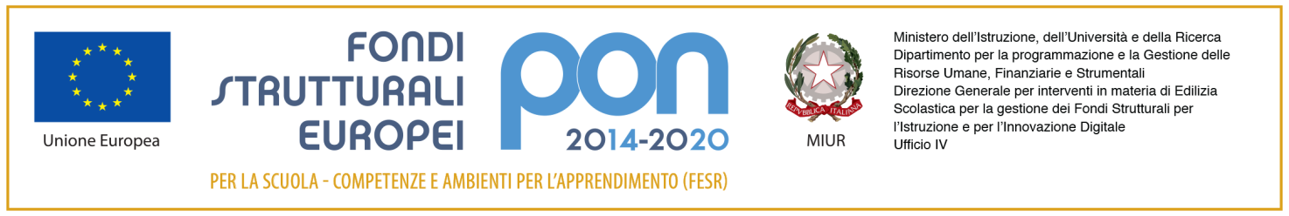



Ministero dell’Istruzione, dell’Università e della Ricerca

Istituto comprensivo “MARZABOTTO”

Via Savona, 135 - 20099 Sesto San Giovanni

tel. 02-3657501 – 0236575050 (fax)

www.icmarzabotto.edu.it

email segreteria@icmarzabotto.edu.it

Circ n 18 Sesto San Giovanni, 13 dicembre 2022

Ai genitori degli alunni delle classi seconde e terze

della scuola secondaria

**Oggetto: Presentazione Viaggio Studio, estate 2023**

Gentili Famiglie,

per la prossima estate l’Istituto comprensivo Marzabotto propone alle ragazze e ai ragazzi delle **classi seconde e terze della scuola secondaria di I grado**, la possibilità di vivere un’esperienza formativa in Inghilterra, nella prima parte del mese di luglio.

Vi aspettiamo a scuola il prossimo **martedì 20 dicembre alle ore 17.00** per illustrarvi nel dettaglio questa bella opportunità.

Grazie della vostra attenzione

La referente prof.ssa Laura Totti Il Dirigente scolastico

Dott.ssa Anna Crovo

Firma autografa omessa ai sensi dell’39; art. 3 del D. L.39/93O